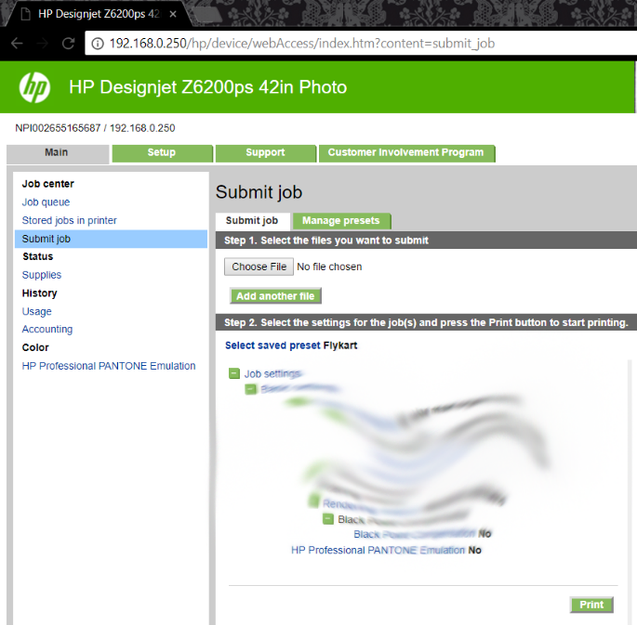Åpne en nettleser, for eksempel Google Chrome

1. Slå på skriveren
2. Skriv inn skriverens IP-adresse, for eksempel 192.168.0.250 i adressefeltet og trykk <*Enter*>.
3. For spesielt viktige jobber - gjennomfør fargekalibrering i henhold til brukermanual.
4. Trykk **Main**
5. Trykk **Submit job**
6. Trykk **Choose File**
7. Finn filen du ønsker å skrive ut og trykk **Åpne**
8. Trykk Select saved preset
9. Velg preset med navn ***Flykart***
10. Trykk Print helt nederst på siden.

[Checklist complete]